Автономная некоммерческая организация высшего образования
«Санкт-Петербургский институт экономики и управления»

Кафедра 09.02.07_Информационные системы и программирование

ПРАКТИЧЕСКАЯ
РАБОТА № 3

Дисциплина(модуль)/предмет МДК 03.02 Разработка модулей программного обеспечения для компьютерных систем

Тема: Аудит кода модуля Climate Control АИС «Умный кампус» (вариант 3)

Студент (ка)/учащийся: Хусаинов Арсен Ильдарович/ ________ /
Ф. И. О. подпись

Группа: И14-23-9

Руководитель: Чудинова А.А ______________ ___ /________ /
Должность, степень, Фамилия и инициалы подпись

Дата представления работы «09» ноября 2026 г.

Работа аттестована с оценкой ___________________________
прописью

Санкт-Петербург
2026 г
CОДЕРЖАНИЕ
ВВЕДЕНИЕ 3
1 АНАЛИЗ ИСХОДНОГО ФРАГМЕНТА 4
2 ОБОСНОВАНИЕ ИСПРАВЛЕНИЙ 5
3 РЕЗУЛЬТАТЫ АУДИТА И ПРОВЕРКИ 6
ЗАКЛЮЧЕНИЕ 8
СПИСОК ИСПОЛЬЗОВАННЫХ ИСТОЧНИКОВ 9
ПРИЛОЖЕНИЕ А ИСПРАВЛЕННЫЙ КОД 10
ПРИЛОЖЕНИЕ Б ПРОГРАММА ПРОВЕРКИ 12

ВВЕДЕНИЕ
Вариант 3 посвящён модулю Climate Control АИС «Умный кампус», который принимает показания климатических IoT-датчиков. Для аудита создан учебный фрагмент обработчика показаний. Цель работы — выявить нарушения понятности и документирования кода, а также проверить, позволяет ли обработчик подменять измерения. По результатам аудита разработан и запущен исправленный проект на C#.
Материалы работы (отчёт, архив проекта и инструкция): https://github.com/shadow23-byte/pr3-climate-control

1 АНАЛИЗ ИСХОДНОГО ФРАГМЕНТА
Исходный учебный фрагмент хранится в файле AuditSample.cs.txt. Метод add принимает идентификатор датчика, температуру и время измерения и сразу добавляет запись в коллекцию. Подпись сообщения не передаётся и не проверяется. Следовательно, источник показания не подтверждён: изменённое значение температуры будет принято наравне с исходным. Имена clm, add, id, t и ts не раскрывают назначение элементов [1]. Комментарий «добавление» повторяет действие метода и не объясняет его ограничения.
Листинг 1 — исходный учебный фрагмент обработчика показаний
// Исходный учебный фрагмент для аудита. Он намеренно небезопасен и не компилируется в проект.
public class clm
{
private readonly List<ClimateReading> data = new();
// добавление
public void add(string id, int t, long ts)
{
data.Add(new ClimateReading(id, t, ts));
}
}

2 ОБОСНОВАНИЕ ИСПРАВЛЕНИЙ
Для класса выбрано имя ClimateReadingService, для метода — TryAccept: они описывают ответственность и результат операции. Модель ClimateReading содержит отдельно названные поля SensorId, TemperatureMilliCelsius и TimestampUnixSeconds. Главная мера против подделки показаний — HMAC-SHA256 по всем трём полям. Приём начинается с проверки идентификатора, диапазона температуры и допустимого возраста сообщения; затем вычисленная подпись сравнивается с полученной через FixedTimeEquals [2, 3]. Подпись требуется для каждого показания. Секретный ключ должен храниться вне исходного кода в рабочей системе; в демонстрационной программе применён только учебный ключ. Для публичных типов и методов добавлена XML-документация, а доступ к списку принятых записей синхронизирован.

3 РЕЗУЛЬТАТЫ АУДИТА И ПРОВЕРКИ
Таблица 1 — Результаты аудита обработчика Climate Control
№ | Обнаруженное нарушение | Нарушаемый принцип или риск | Предлагаемое исправление
1 | Имя класса clm | Неясная ответственность класса | Переименовать в ClimateReadingService
2 | Имя метода add | Неясен результат приёма | Использовать TryAccept с результатом bool
3 | Параметры id, t, ts | Не указаны смысл и единицы данных | Использовать SensorId, TemperatureMilliCelsius, TimestampUnixSeconds
4 | Показание принимается без подписи | Подделка данных датчика | Проверять HMAC-SHA256 по всем полям до сохранения
5 | Не проверяется время измерения | Повтор старого сообщения | Ограничить допустимое расхождение времени пятью минутами
6 | Температура принимается без границ | Некорректные значения | Проверять диапазон от −40 до +85 °C
7 | Идентификатор датчика не проверяется | Неоднозначные или пустые идентификаторы | Разрешить длину до 64 и безопасный набор символов
8 | Комментарий «добавление» | Не раскрывает поведение метода | Заменить XML-документацией публичного API
9 | Общий список без синхронизации | Гонка при параллельном приёме | Защитить запись и чтение коллекции блокировкой
10 | Нет проверок негативных случаев | Подмена остаётся незамеченной | Проверить подмену, отсутствие подписи, устаревание и диапазон
Исправленный проект ClimateControlAudit открыт и собран в Visual Studio 2026. Сборка завершилась без ошибок и предупреждений. Проверка запущена из среды разработки: корректное показание принято, четыре недопустимых случая отклонены. Итог — 5 из 5 проверок, в коллекции осталась одна запись.
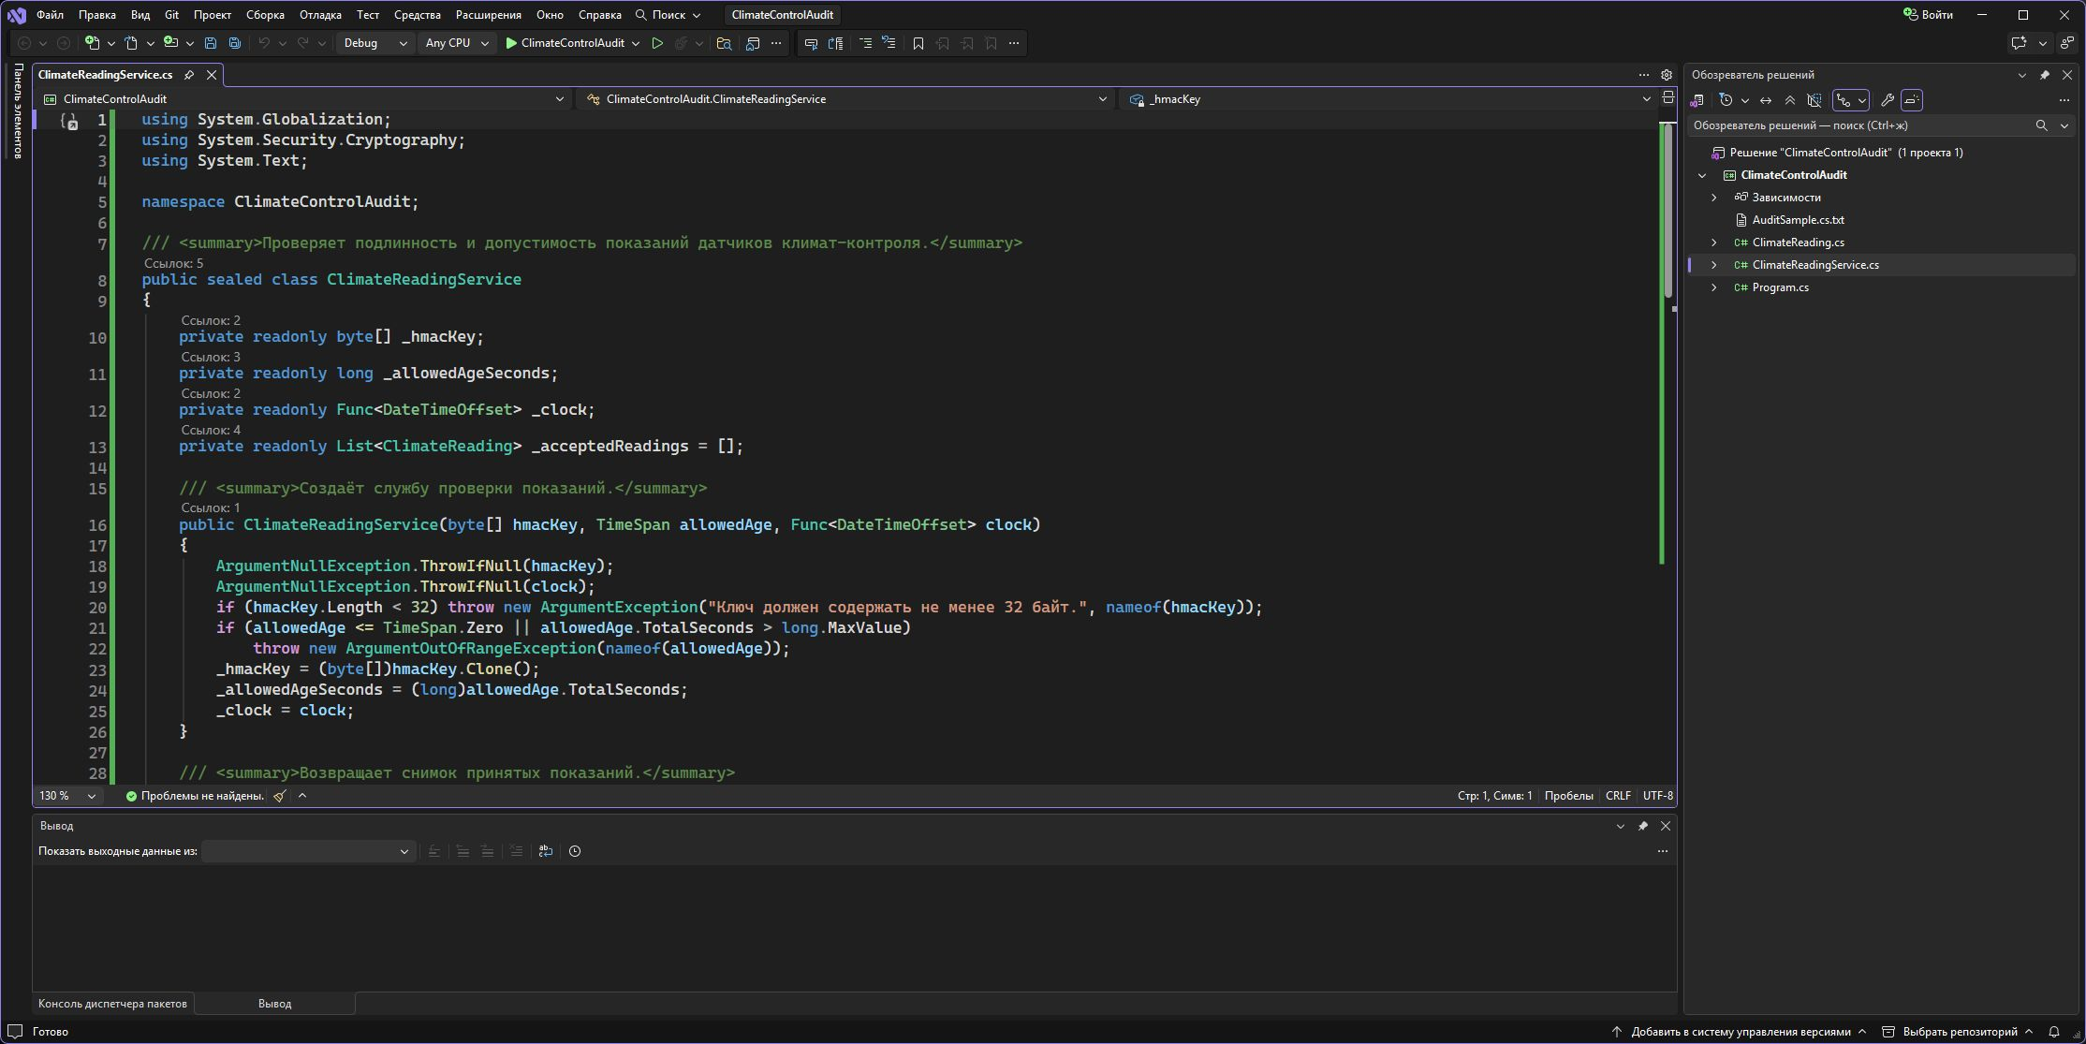
Рисунок 1 — Исправленный обработчик показаний в Visual Studio
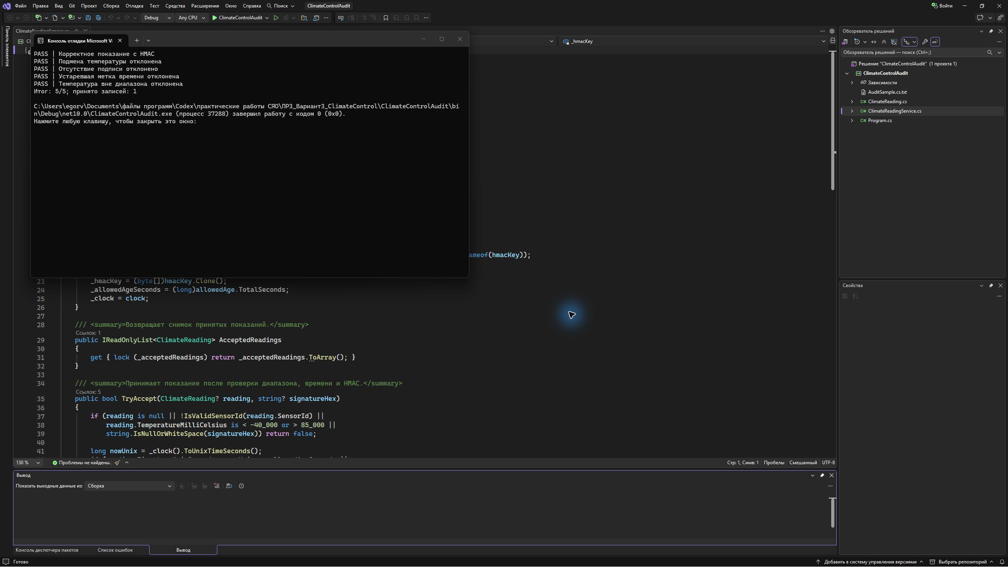
Рисунок 2 — Результаты пяти проверок при запуске из Visual Studio
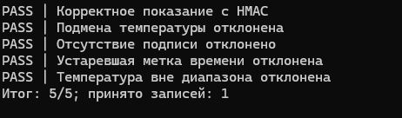
Рисунок 3 — Увеличенный фрагмент вывода контрольных проверок
Таблица 2 — Контрольные случаи обработки показаний
Проверка | Ожидаемое поведение | Фактический результат
Корректное показание с HMAC | Принято | PASS
Подмена температуры | Отклонено | PASS
Подпись отсутствует | Отклонено | PASS
Метка времени устарела | Отклонено | PASS
Температура вне диапазона | Отклонено | PASS

ЗАКЛЮЧЕНИЕ
Аудит учебного обработчика Climate Control выявил десять недостатков, главный из которых — приём показаний без подтверждения подлинности. Подготовленная реализация проверяет HMAC-SHA256, время измерения, идентификатор датчика и допустимый диапазон температуры. В Visual Studio проект собран без ошибок и предупреждений; при запуске пройдены все пять контрольных случаев. Результат показывает, что подменённое показание с прежней подписью отклоняется.

СПИСОК ИСПОЛЬЗОВАННЫХ ИСТОЧНИКОВ
1. Microsoft Learn. Naming guidelines. — URL: https://learn.microsoft.com/en-us/dotnet/standard/design-guidelines/naming-guidelines (дата обращения: 09.11.2026).
2. Microsoft Learn. HMACSHA256 Class. — URL: https://learn.microsoft.com/en-us/dotnet/api/system.security.cryptography.hmacsha256 (дата обращения: 09.11.2026).
3. Microsoft Learn. CryptographicOperations.FixedTimeEquals Method. — URL: https://learn.microsoft.com/en-us/dotnet/api/system.security.cryptography.cryptographicoperations.fixedtimeequals (дата обращения: 09.11.2026).

ПРИЛОЖЕНИЕ А ИСПРАВЛЕННЫЙ КОД
Листинг — ClimateReading.cs
namespace ClimateControlAudit;

/// <summary>Показание климатического датчика до проверки подлинности.</summary>
/// <param name="SensorId">Идентификатор датчика.</param>
/// <param name="TemperatureMilliCelsius">Температура в тысячных долях градуса Цельсия.</param>
/// <param name="TimestampUnixSeconds">Время измерения в секундах Unix.</param>
public sealed record ClimateReading(
string SensorId,
int TemperatureMilliCelsius,
long TimestampUnixSeconds);
Листинг — ClimateReadingService.cs
using System.Globalization;
using System.Security.Cryptography;
using System.Text;

namespace ClimateControlAudit;

/// <summary>Проверяет подлинность и допустимость показаний датчиков климат-контроля.</summary>
public sealed class ClimateReadingService
{
private readonly byte[] _hmacKey;
private readonly long _allowedAgeSeconds;
private readonly Func<DateTimeOffset> _clock;
private readonly List<ClimateReading> _acceptedReadings = [];

/// <summary>Создаёт службу проверки показаний.</summary>
public ClimateReadingService(byte[] hmacKey, TimeSpan allowedAge, Func<DateTimeOffset> clock)
{
ArgumentNullException.ThrowIfNull(hmacKey);
ArgumentNullException.ThrowIfNull(clock);
if (hmacKey.Length < 32) throw new ArgumentException("Ключ должен содержать не менее 32 байт.", nameof(hmacKey));
if (allowedAge <= TimeSpan.Zero || allowedAge.TotalSeconds > long.MaxValue)
throw new ArgumentOutOfRangeException(nameof(allowedAge));
_hmacKey = (byte[])hmacKey.Clone();
_allowedAgeSeconds = (long)allowedAge.TotalSeconds;
_clock = clock;
}

/// <summary>Возвращает снимок принятых показаний.</summary>
public IReadOnlyList<ClimateReading> AcceptedReadings
{
get { lock (_acceptedReadings) return _acceptedReadings.ToArray(); }
}

/// <summary>Принимает показание после проверки диапазона, времени и HMAC.</summary>
public bool TryAccept(ClimateReading? reading, string? signatureHex)
{
if (reading is null || !IsValidSensorId(reading.SensorId) ||
reading.TemperatureMilliCelsius is < -40_000 or > 85_000 ||
string.IsNullOrWhiteSpace(signatureHex)) return false;

long nowUnix = _clock().ToUnixTimeSeconds();
if (reading.TimestampUnixSeconds < nowUnix - _allowedAgeSeconds ||
reading.TimestampUnixSeconds > nowUnix + _allowedAgeSeconds) return false;

byte[] suppliedSignature;
try { suppliedSignature = Convert.FromHexString(signatureHex); }
catch (FormatException) { return false; }
if (suppliedSignature.Length != 32) return false;
byte[] expectedSignature = HMACSHA256.HashData(_hmacKey, Serialize(reading));
if (!CryptographicOperations.FixedTimeEquals(suppliedSignature, expectedSignature)) return false;

lock (_acceptedReadings) _acceptedReadings.Add(reading);
return true;
}

/// <summary>Вычисляет подпись для учебной проверки. Ключ в рабочей системе хранят отдельно от исходного кода.</summary>
public static string CreateSignature(ClimateReading reading, byte[] hmacKey)
{
ArgumentNullException.ThrowIfNull(reading);
ArgumentNullException.ThrowIfNull(hmacKey);
return Convert.ToHexString(HMACSHA256.HashData(hmacKey, Serialize(reading)));
}

private static byte[] Serialize(ClimateReading reading) => Encoding.UTF8.GetBytes(
string.Create(CultureInfo.InvariantCulture,
$"{reading.SensorId}|{reading.TemperatureMilliCelsius}|{reading.TimestampUnixSeconds}"));

private static bool IsValidSensorId(string? sensorId) =>
!string.IsNullOrWhiteSpace(sensorId) && sensorId.Length <= 64 &&
sensorId.All(c => c is >= 'a' and <= 'z' or >= 'A' and <= 'Z' or >= '0' and <= '9' or '-' or '_');
}

ПРИЛОЖЕНИЕ Б ПРОГРАММА ПРОВЕРКИ
Листинг — Program.cs
using System.Text;
using ClimateControlAudit;

byte[] demoKey = Encoding.UTF8.GetBytes("climate-control-demo-key-32-bytes!");
DateTimeOffset now = DateTimeOffset.UtcNow;
var service = new ClimateReadingService(demoKey, TimeSpan.FromMinutes(5), () => now);
var valid = new ClimateReading("sensor-03", 22_500, now.ToUnixTimeSeconds());
string signature = ClimateReadingService.CreateSignature(valid, demoKey);
var stale = valid with { TimestampUnixSeconds = now.AddMinutes(-10).ToUnixTimeSeconds() };
var high = valid with { TemperatureMilliCelsius = 100_000 };

var checks = new (string Name, bool Passed)[]
{
("Корректное показание с HMAC", service.TryAccept(valid, signature)),
("Подмена температуры отклонена", !service.TryAccept(valid with { TemperatureMilliCelsius = 31_000 }, signature)),
("Отсутствие подписи отклонено", !service.TryAccept(valid, "")),
("Устаревшая метка времени отклонена", !service.TryAccept(stale, ClimateReadingService.CreateSignature(stale, demoKey))),
("Температура вне диапазона отклонена", !service.TryAccept(high, ClimateReadingService.CreateSignature(high, demoKey)))
};
foreach (var check in checks)
Console.WriteLine($"{(check.Passed ? "PASS" : "FAIL")} | {check.Name}");
Console.WriteLine($"Итог: {checks.Count(x => x.Passed)}/{checks.Length}; принято записей: {service.AcceptedReadings.Count}");
return checks.All(x => x.Passed) ? 0 : 1;

